DATO: 25.11.21

# OPGAVENS NAVN: Obligatorisk opgave i Operativsystemer

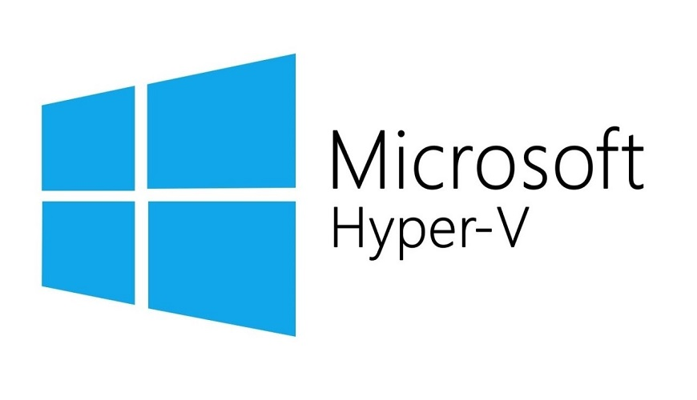

Obligatorisk opgave i Operativsystemer

Mohammad Nuruzzaman D10

Indholdsfortegnelse

Indledning (Introduktion til opgaven) 3

Nødvendig hardware og software……………………………………………………………… ……3

En økonomis beregning for etablering af virksomhed…………………………………………………………………………………… …….4

Indretningen af en skærmarbejdspla……………………………………………………………………………… …….4

Praktisk del (Beskrivelse og Vejledning) 6

Teoretisk opgave …………………………………………………………………………………...15

Konklusion (Samlet konklusion) 18

Kilder………………………………………………………………………………………… …….19

# Indledning (Introduktion til opgaven)

Denne rapport fokuserer på at skabe en it-infrastruktur og virksomhedens software-infrastruktur i Hyper V-manager for en it-iværksætter Magnus Friskers it-konsulentfirma. Som IT-chef skulle jeg også tænke på, hvilken type hardware og software jeg skal bruge for at udføre min opgave. For at skabe IT-infrastruktur har jeg lavet et rimeligt budget til indkøb af nødvendig software og hardwareudstyr. Jeg har også designet en netværksinfrastruktur i arbejdsområdet, så hr. Magnus kan forstå min arbejdsplan. Hr. Magnus har ansat flere medarbejdere til forskellige funktioner, så jeg skulle fokusere på min handlingsplan for hvordan, så virksomheden kan komme i gang med mit arbejde.

Nødvendig hardware og software

Jeg har brug for flere software og hardware til at implementere min opgave. til dette formål har jeg valgt Windows 2012TR2-server, Windows 10 pro, Cisco Switch, Laptop, UTP-kabel, Printer. De fleste af dem har jeg købt fra online, og jeg har forsøgt at finde lavere pris og standardkvalitet på udstyret. Noget andet nødvendigt software, som jeg kan få fra online. Jeg har udarbejdet et rimeligt budget for Mr. Mgnus af al software og hardware, så han nemt kan forstå. Jeg har købt en bærbar computer, en cisco switch og et styk kabel ekstra til backup

Laver en økonomis beregning for etablering af virksomhed og bestille enheder online.

1. køb 12 Bærbare computere.
2. køb 2 cisco Switch.
3. Køb 12 stykker Cat 5e U/UTP Netværkskabel - CCA - Blød - 100 meter

# Brother DCP-L3550CDW A4 LED farvelaserprinter

1. Microsoft Windows Server 2012R2 Standard

|  |  |
| --- | --- |
| Asus VivoBook 14 X413 14" bærbar computer i5/8/512 | 3999 kr |
| 12 Lenovo thinkpad e550 med windows professional Bærbare computere koster | 3999*12 = 47988kr |
| 2 Netværk Switch 16 port (Gigabit) Sort - TP-Link | 447*2 = 894kr |
| Netværkskabel UTP Cat6 Hvid (Solid) - 100m | 269kr |
| For 12 PC Cat 5e U/UTP Netværkskabel - CCA - Blød - 100 meter | 269*12= 3228kr |
| Microsoft Windows Server 2012 R2 Standard – 16 core | 249kr |
| Brother DCP-L3550CDW A4 LED farvelaserprinter | 3373 kr |
| Total | 53095 kr |

Indretningen af en skærmarbejdsplads

Netværksdesign er den planlægningsfase, en virksomheds IT-infrastruktur skal igennem, før den implementeres. Det involverer at evaluere og forstå, hvordan alle elementer i netværket hænger sammen (fra switches og servere til stationære eller bærbare computere og printere), og hvordan de kan fås til at køre så effektivt som muligt. Et veldesignet netværk kan give øget driftseffektivitet. Netværksdesign er en opgave, der normalt udføres af netværksdesignere, it-administratorer og andre relaterede medarbejdere. Jeg har designet følgende netværkslayout for Magnus’ it-firma. Hvor jeg har brugt 10 klient PC, 1 Server PC, kabel, Printer og Switch. Jeg har designet det sådan, at alt udstyr er organiseret sådan, at medarbejderne kan arbejde i hyggelige omgivelser.

# Praktisk del (Beskrivelse og Vejledning)

Først har jeg oprettet og klargjort Hyper V-manager. Jeg har kopieret Windows 2012R2-serveren, Windows 10 Pro og installeret den med Hyper V-manager. Jeg har installeret windows server og windows 10 pro. Jeg har installeret domæne (ADDS, DHCP, DNS). Efterord har jeg oprettet en inetrnal switch til sammenkobling af server pc og Windows pc. Jeg har konfigureret IP-adresser både server og Windows pc. Jeg har lavet strippet, spændt og simpel volumen på serveren. Jeg har oprettet nyt netværksdrev i klientmaskinen. Jeg har oprettet netværksdrev med en mappestruktur til virksomhedens medarbejdere.I det følgende har jeg givet al den praktiske procedure med billede, som jeg har lavet i min opgave.

Det følgende billede viser, hvordan man opretter og klargør Hyper V-manager

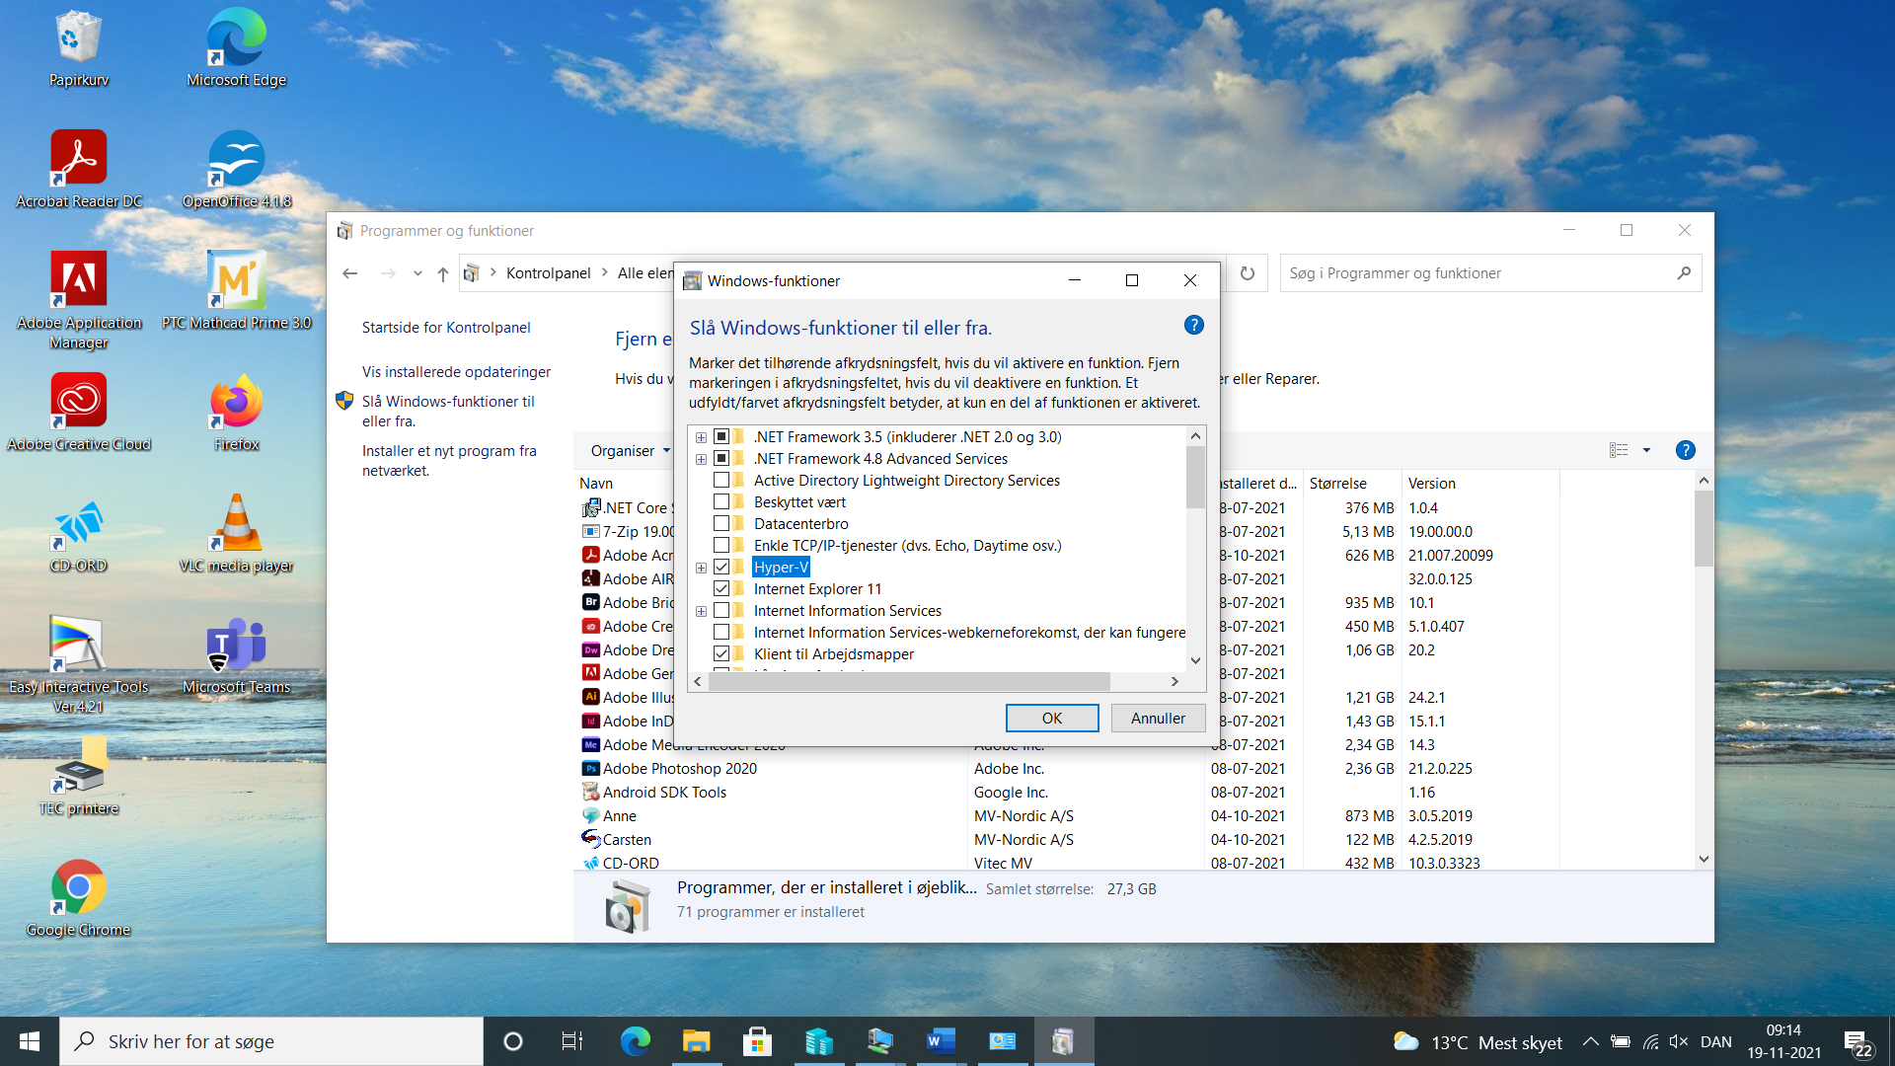

Følgende billede viser oplysninger efter installation af Windows 10 pro

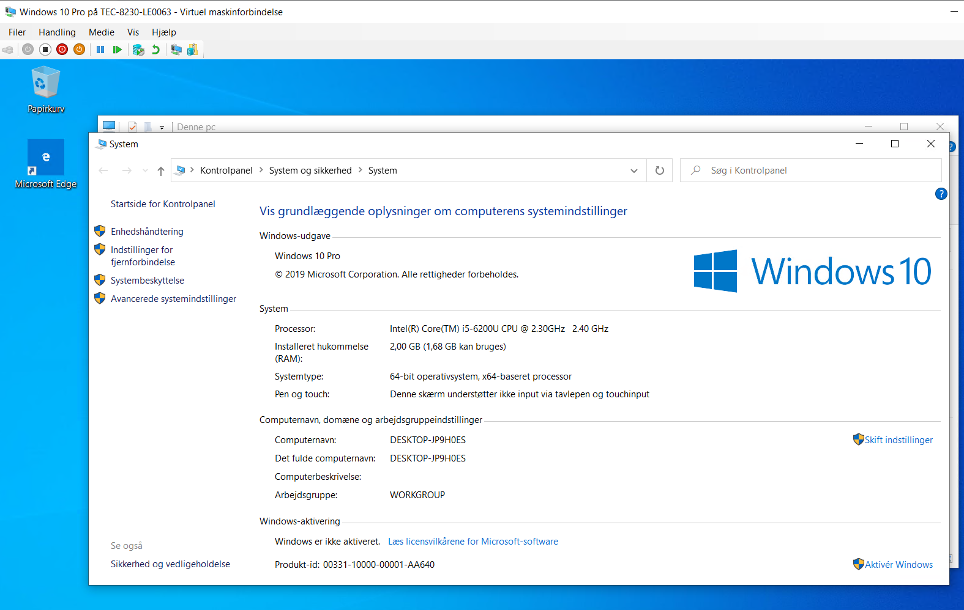

Følgende billede viser oplysninger efter installation af Windows 2012R2 Server

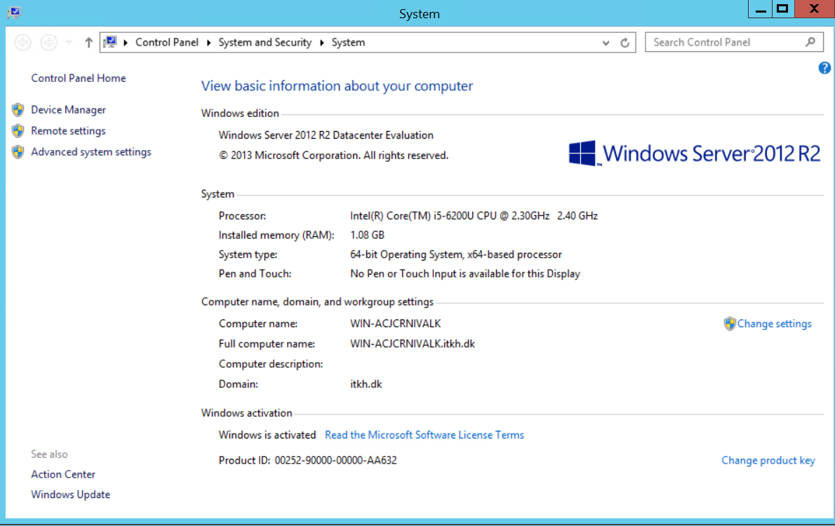

Følgende billede vises efter installation af Windows 10 Pro og Windows 2012R2 Server i Hyper V manager

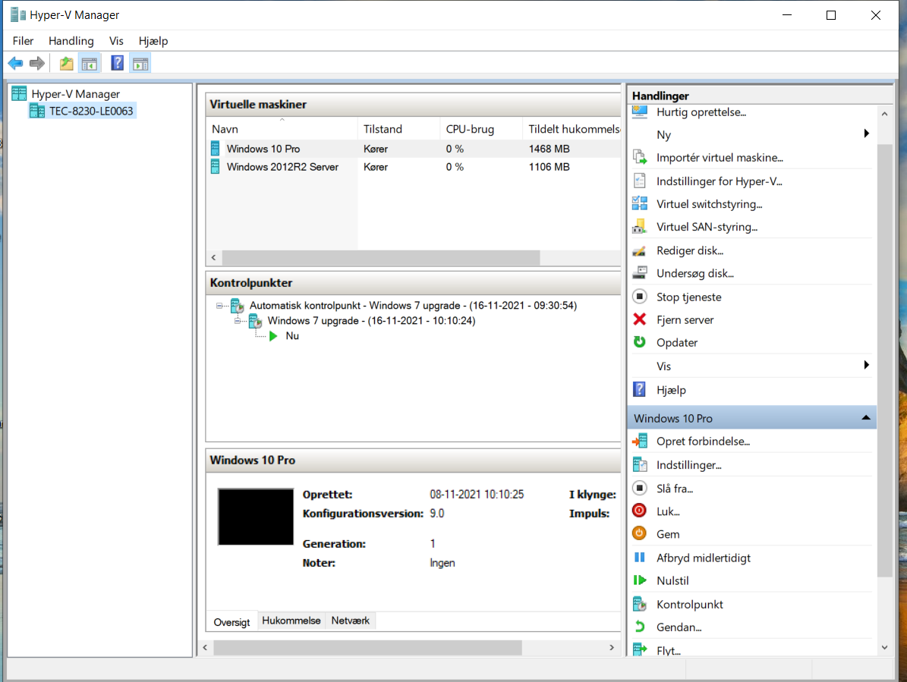

Her har jeg tilføjet funktioner ved at bruge servermanager Dashboard. Det følgende billede viser installation af domæne (AD DS, DHCP, DNS).

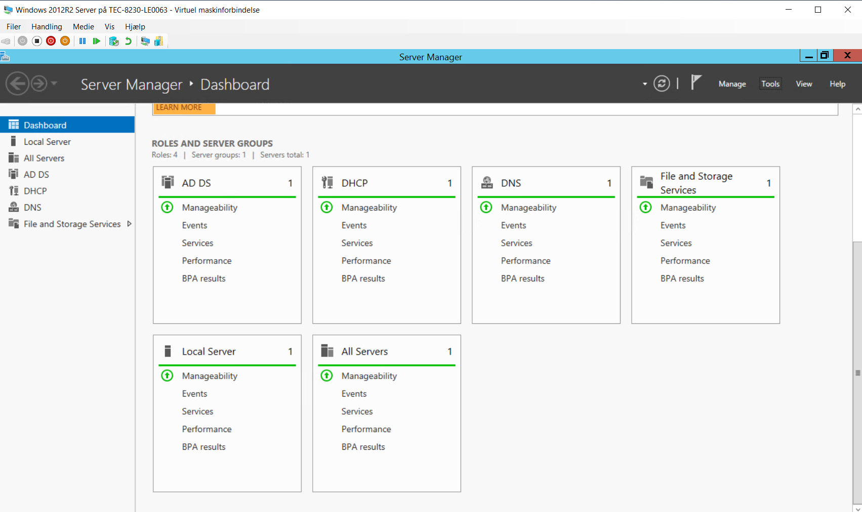

For sammenkoblede både Windows-pc og server-pc skal vi oprette virtuel switch af Hyper V-manager. Det følgende billede viser, at der oprettes en intern switch i Hyper V manager.

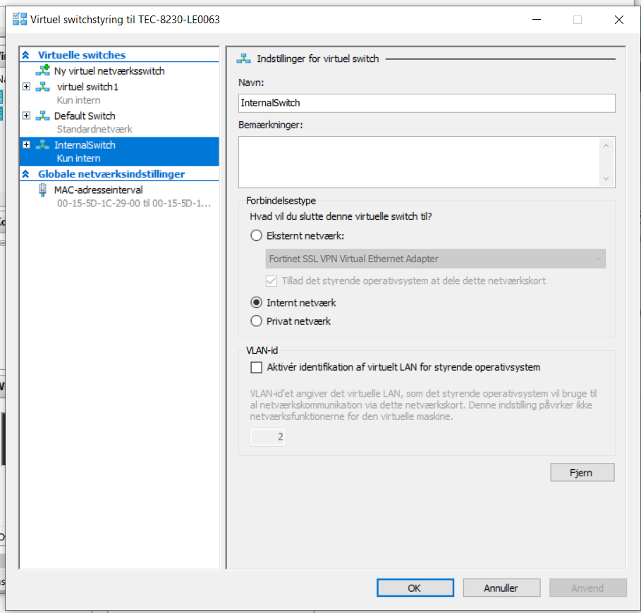

For at introducere Windows pc til server pc, skal vi konfigurere IP-adresser både i klient- og server pc'en. Følgende billede viser, hvordan man konfigurerer IP-adresser i Server pc'en

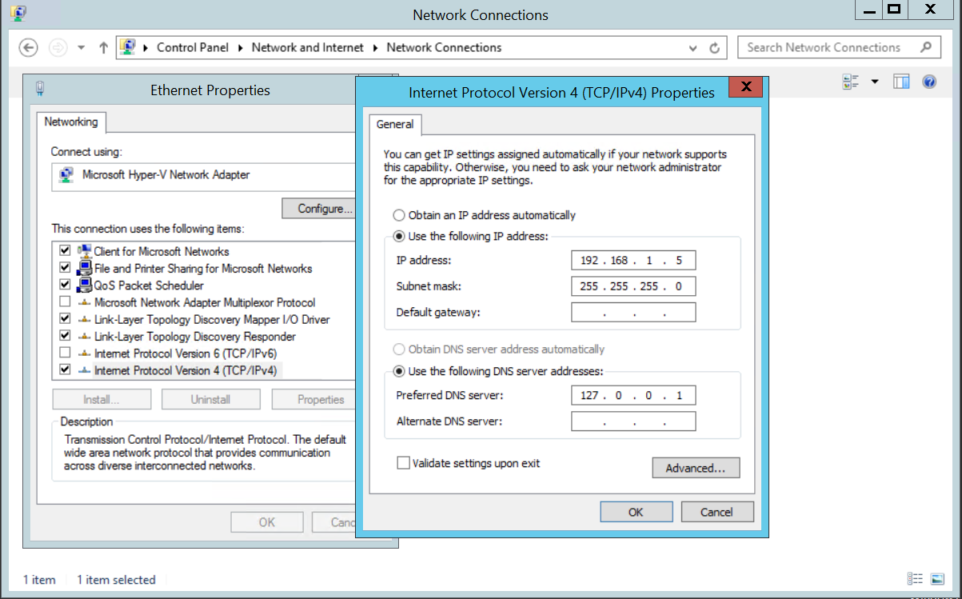

Det følgende billede viser, hvordan man konfigurerer IP-adresser til Windows-pc'en

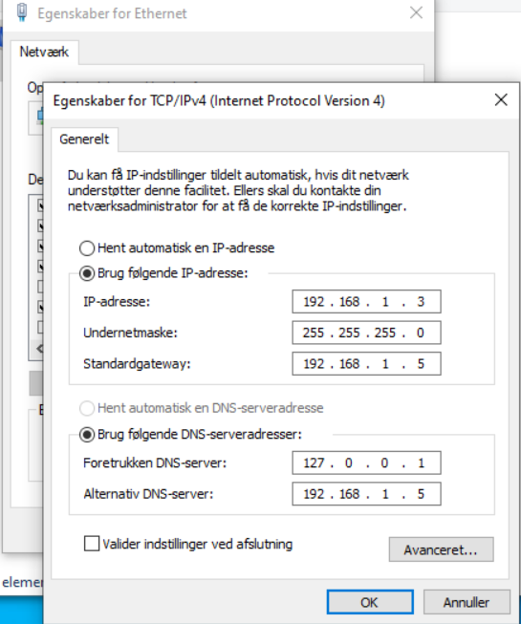

Efter at have konfigureret IP-adresser, pinger vi fra Windows-pc'en til server-pc'en, og den er tilsluttet.

Følgende billede viser, hvordan man pinger fra klient-pc til server-pc efter netværk

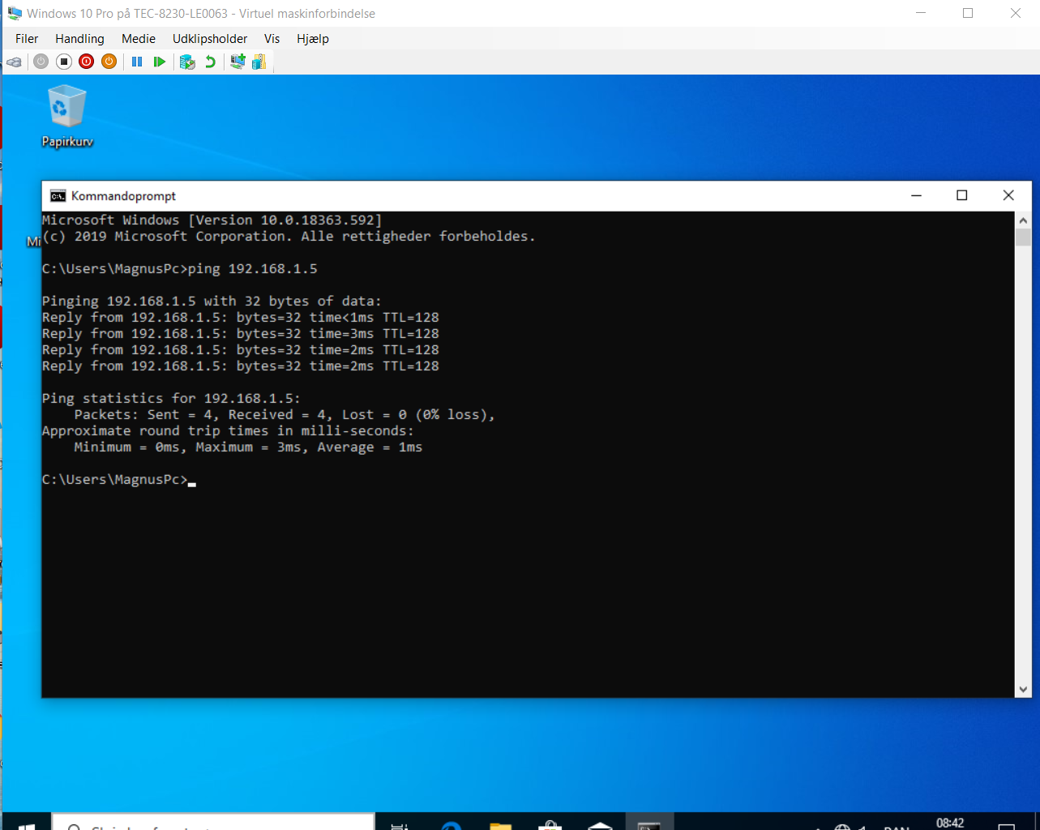

Jeg har skabt spanned, strippet og simpel volumen i server-pc'en, og formålet er en spanned volumen, der kombinerer områder af ikke-allokeret plads fra flere diske til én logisk diskenhed, så du mere effektivt kan bruge al pladsen og alle drevbogstaverne på et system med flere diske. En stribet volumen oprettes ved at kombinere områder med ledig plads på to eller flere diske til en logisk diskenhed.

Følgende billede viser, Stripped, Spanned og Simpelt volumen på serveren

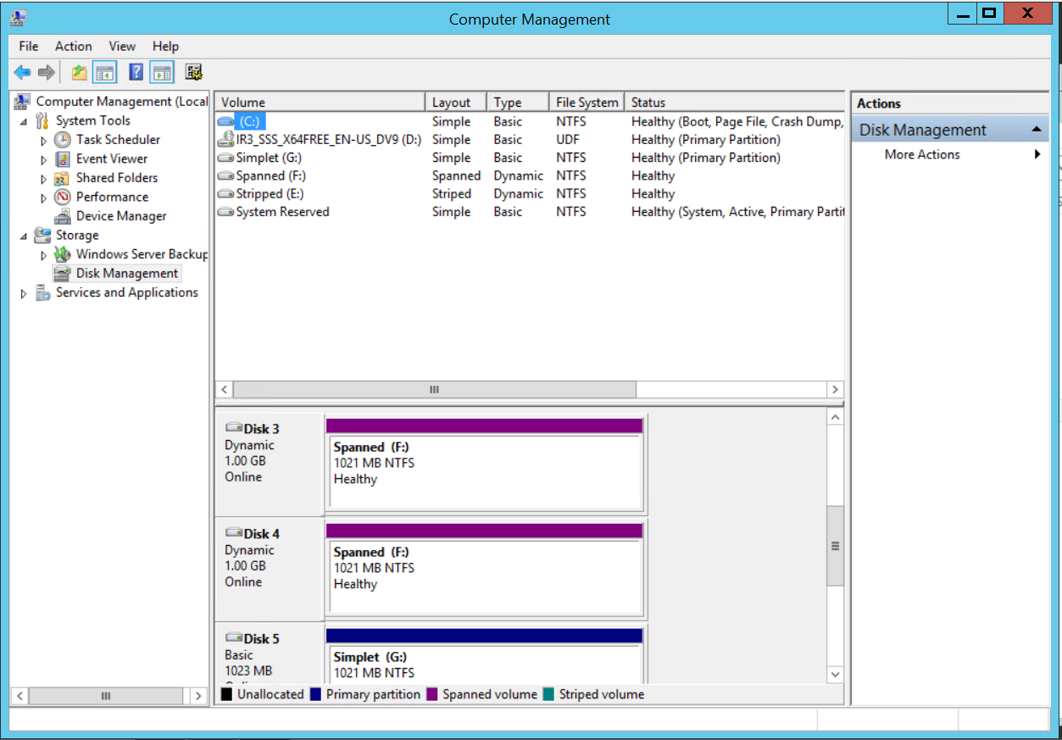

Oprettelse af netværksadapter på klientmaskinen, der bruger netværksadapteren på den korrekte maskine. Følgende billede viser, hvordan man opretter netværksadapter.

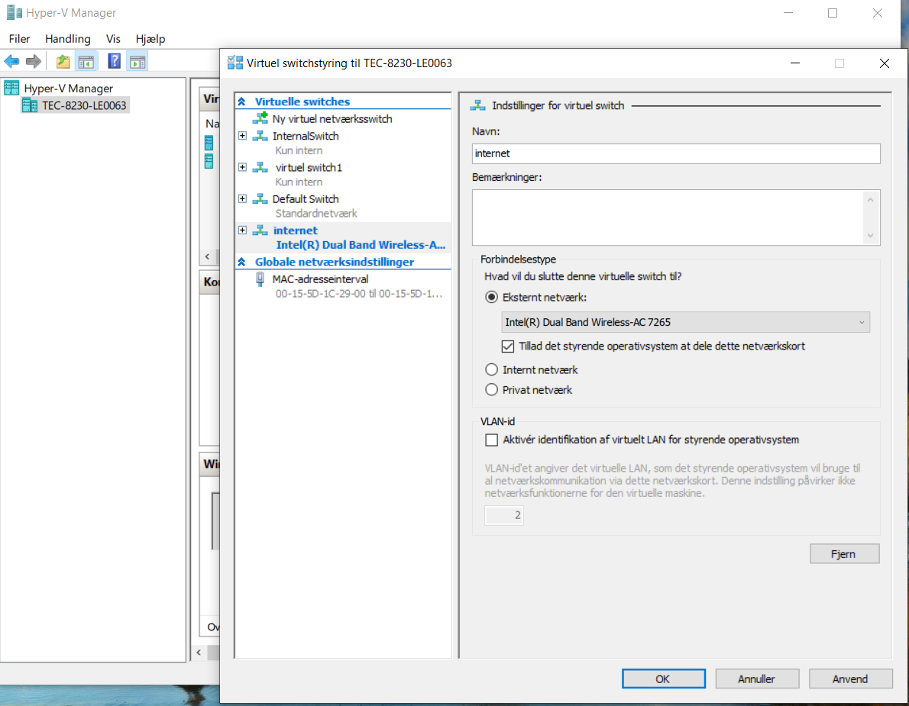

Følgende billede viser internetforbindelsen i klient-pc'en

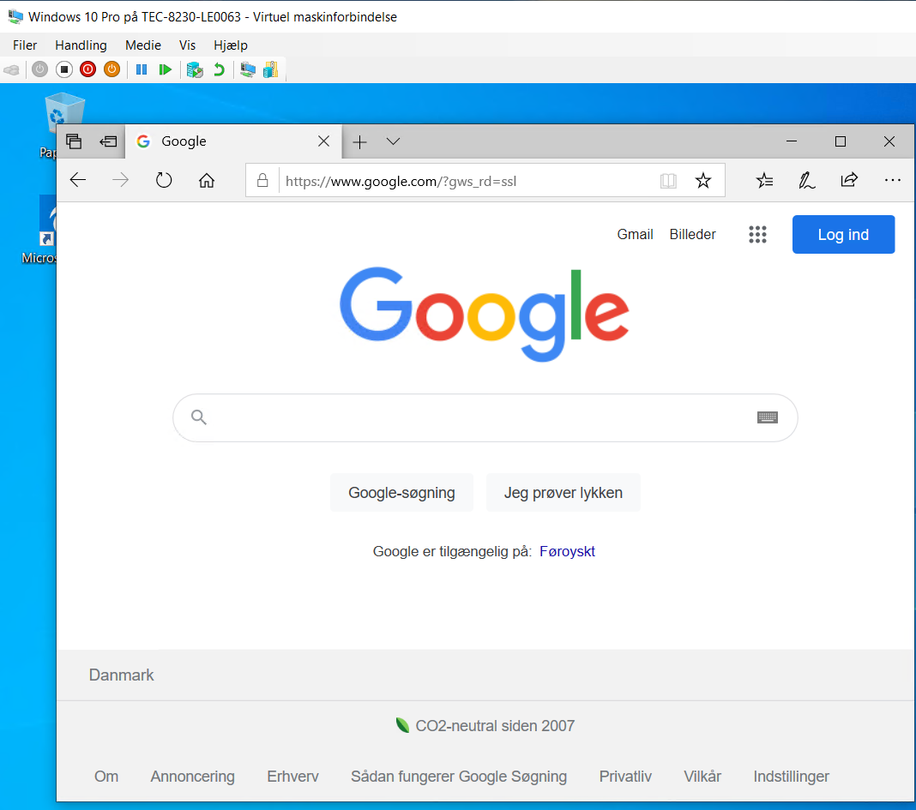

The following pictures are showing, mapping three different type of folder in the server pc.

Følgende billede viser to organisatoriske enheder i server pc'en til tilføjelse af medarbejders liste og klienter på server pc'en

|  |  |
| --- | --- |
|  |  |
|  |  |

Her har jeg lavet et netværksdrev til virksomhedens medarbejdere, så de kan dele filer og mapper

Følgende billede viser, hvordan man opretter netværksdrev i Magnus Fisker pc'en

|  |  |
| --- | --- |
|  |  |

Jeg har installeret Firefox fra server-pc'en for alle ansatte i virksomheden, så når de logger på pc'en, vil Firefox begynde at installere automatisk.

De følgende billeder viser processen med implementeringen af ​​Firefox og resultaterne på klient-pc'en

|  |  |
| --- | --- |
|  |  |
| FireFox installeret, da Magnus Fisker Logind | Firefox installeret, når Sudar Pichai logger ind |

**Teoretisk opgave**

1. Hvilken version af Windows 10 vil du anbefale Magnus fisker at installere og giv en begrundelse.

Jeg har anbefalet Windows 10 Pro, fordi Pro-udgaven af ​​Windows 10, udover alle Home-udgavens funktioner, tilbyder sofistikerede tilslutnings- og privatlivsværktøjer såsom Domain Join, Group Policy Management, Bit locker, Enterprise Mode Internet Explorer (EMIE), Assigned Access 8.1, Remote Desktop, Client Hyper-V og Direct Access

1. Hvilken type installation skal udføres på maskinerne, og hvad er forskellene på Clean install, Upgrade og Migration?

Det skal udføres clean installation på maskinen. Clean installation betyder at slette det nuværende operativsystem, formatere harddisken og starte en ny installation. Upgrade installation er en almindeligt anvendt metode på grund af dens enkelhed. Det kræver ikke formatering af harddisk, og derfor er alle indstillinger, programmer og filer bevaret. En Migration er, når vi manuelt sikkerhedskopierer vores data og derefter udfører en Clean installation og derefter sætter alle vores data tilbage på den friske Clean installation. Migration er også det udtryk, der bruges i store virksomheder til at skifte fra et OS til et andet i stor skala, uanset om de opgraderer eller Clean installerer

1. Angiv nogle forskelle mellem filsystemerne FAT32 og NTFS.

FAT32-filsystemet kan ikke gemme individuelle filer større end 4 GB, mens NTFS-filsystemet kan. Sammenlignet med FAT32 har NTFS-filsystemet højere diskudnyttelse og kan administrere diskplads mere effektivt. Læse- og skrivehastighederne for NTFS er også hurtigere end for FAT32. NTFS giver hurtigere adgang til eksterne enheder såsom et USB-drev. NTFS understøtter større filer. NTFS giver flere sikkerhedsfunktioner. NTFS tillader hurtigere formatering af drev.

1. Beskriv forskellen samt fordele og ulemper på striped volumes, spanned volumes.

En spanned volumen oprettes ud fra ledig diskplads, der er forbundet fra flere diske. Spanned volumen kan udvides til maksimalt 32 diske. En af de største fordele ved spanned dynamiske volumener er, at de kan spænde over flere diske. Vi kan få bedre udnyttelse af vores tilgængelige diskplads ved at kombinere områder med ikke-allokeret plads i volumener, der går på tværs af flere diske.

Ulempen ved et spanned volumen er, at det ikke er fejltolerant. Hvis en af ​​diskene, der indeholder en spanned diskenhed, fejler, fejler hele diskenheden.

En stripped volume er en volume, hvis data er indflettet på tværs af to eller flere fysiske diske. En strippet volume kombinerer områder med ledig plads fra flere harddiske til én logisk diskenhed. Data, der er skrevet til en strippet volumen, flettes til alle diske på samme tid i stedet for sekventielt. Ethvert filsystem, inklusive FAT, FAT32 eller NTFS, kan bruges på en strippet volume.

Ulempen ved diskstribning er lav elasticitet. Stripped volume bruger ikke dataredundans, så svigt af et fysisk drev i striped-disksættet resulterer i tab af data på striped-enheden og følgelig tab af hele datasættet, der er lagret på tværs af sættet af striped-harddiske.

1. Forklar forskellen på et workgroup netværk og et domain-netværk.

Den største forskel mellem domæne og arbejdsgruppe er, at netværksadministratorer i et domæne bruger servere til at kontrollere alle computere på domænet, mens ingen computer i en arbejdsgruppe har kontrol over en anden computer.

Et domæne har meget avanceret sikkerhed på grund af centraliseret kontrol. På den anden side er en arbejdsgruppe meget mindre sikker på grund af ingen centraliseret adgangskontrol. Datagendannelse: Data kan gendannes i et domæne fra det centraliserede lager

1. Forklar hvad VPN er, og kom med 2 eksempler på, hvornår man vil bruge VPN.

Et virtuelt privat netværk (VPN) er software, der beskytter dit internet privatliv, sikkerhed og frihed. Softwaren etablerer en sikker tunnel mellem din enhed og en ekstern VPN-server, hvilket skaber et privat netværk i en offentlig forbindelse.

VPN Beskyt vores onlineaktivitet mod tredjeparter. Det kan sikre vores data på offentlige WiFi-netværk. VPN Forhindrer internetudbyderen og andre tredjeparter i at overvåge din internetaktivitet

VPN'er bruges primært til fjernadgang til et privat netværk. For eksempel kan medarbejdere på et afdelingskontor bruge en VPN til at oprette forbindelse til hovedkontorets interne netværk. Alternativt kan en fjernmedarbejder, som muligvis arbejder hjemmefra, være nødt til at oprette forbindelse til deres virksomheds internet eller begrænsede applikationer. Eksempler på klientbaserede VPN-applikationer omfatter Ciscos AnyConnect, Pulse (tidligere Juniper) og Palo Alto Networks' Global Protect.

Bruger af VPN:

• Sikkerhed på offentlig Wi-Fi. ...

• Databeskyttelse fra internetudbyder

• Giver sikkerhed, mens du arbejder eksternt

1. Udarbejd en backup politik der sikrer at Jørgens data og systemopsætninger kan reetableres hvis f.eks. en brand kræver en total reetablering af firmaet.

Jeg vil gerne anbefale og udvikle cloud backup politik. Fordi online cloud-baseret backup er fuldt sikret og hurtigere. Cloud Storage er effektiv og pålidelig.

1. Hvad er Windows firewalls funktion.

Windows Firewall bruges til at beskytte vores Windows-system mod netværksbaserede trusler. Vi kan kontrollere, hvem der har adgang til vores system, og hvilken adgang der gives. Windows Firewall-appletten giver os mulighed for at konfigurere disse firewall-indstillinger. På den anden side er en firewall en netværkssikkerhedsenhed, der overvåger indgående og udgående netværkstrafik og beslutter, om den skal tillade eller blokere specifik trafik baseret på et defineret sæt sikkerhedsregler.

1. Hvad er forskellen mellem en Role og en Feature?

Rolle kan defineres som noget, som serverne tilbyder klienter såsom Logon (AD), IP-adresser (DHCP), navnefortolkning (DNS) osv. En feature kan defineres som noget, serveren selv forbruger eller bruger, for eksempel Netværk Load Balancing, Telnet Client, Failover Clustering osv.

1. Hvad er NTFS rettigheder.

NTFS-tilladelser bruges til at administrere adgang til filer og mapper, der er gemt i NTFS-filsystemer. Administratorer kan bruge NTFS-værktøjet til at give adgangskontrol til filer og mapper og objekter på netværket som en form for systemsikkerhed. For eksempel kan de give fuld kontrol, kun læse, læse og skrive, skrive.

1. Hvilken rolle har BIOS.

BIOS betyder grundlæggende input-outputsystem, og det er programmet for en computermikroprocessor, der bruger til at starte computersystemet, når det er tændt. Det styrer også dataflow mellem computerens operativsystem (OS) og tilsluttede enheder såsom harddisk, videokort, tastatur, mus og printer. Det vigtigste job for en computers BIOS er at kontrollere de tidlige stadier af opstartsprocessen og sikre, at operativsystemet indlæses korrekt i hukommelsen. BIOS er afgørende for driften af ​​de fleste moderne computere.

# Konklusion (Samlet konklusion)

Efter at have fuldført hele min opgave, vil jeg som IT-chef sige, at det var et meget vellykket arbejde, fordi jeg lavede en konkret rimelig plan for virksomheden og designede en fysisk IT-infrastruktur for virksomheden. Jeg har udført mit arbejde i henhold til min arbejdsplan, desuden skulle jeg fokusere på mit budget, også da det er en lille virksomhed, og jeg skulle lave et rimeligt budget. Jeg har brugt Hyper V manager til at installere Windows 2012R2 Server og Windows 10 pro. Jeg har tilføjet tre funktioner såsom ADDS, DHCP og DNS og installeret domæner. Jeg har oprettet et domæne ved navn itkh.dk. Jeg har også oprettet intern Switch through Hyper V manager til sammenkobling af Windows pc til server pc. Jeg har skabt spanned, strippet og simpel volumen i server-pc'en, fordi formålet er en spanned volumen, der kombinerer områder af ikke-allokeret plads fra flere diske til én logisk diskenhed, så vi mere effektivt kan bruge al pladsen og alle drevbogstaverne på et system med flere diske. En stribet volumen oprettes ved at kombinere områder med ledig plads på to eller flere diske til en logisk diskenhed.Jeg har brugt al software og hardware og installeret det og testet det med succes.Jeg har også med succes forbundet klient pc med server pc, og jeg har set det ved at pinge fra klient pc til server pc. Der er oprettet et netværksdrev, så brugerne kan bruge de delte filer og mapper. I server pc'en har jeg oprettet tre forskellige mapper (IT ifrastracture, HR og IT) og jeg har givet tilladelse til at få adgang til den mappe i henhold til medarbejdernes kriterier. Ifølge testresultatet af softwaren har jeg delt FIreFosx-software for alle medarbejdere, og den er blevet installeret automatisk, når de logger ind. Jeg har også sammenkoblet en printer, så medarbejderne kan bruge den i samme netværk.

Kilder

* Microsoft Official Course, 20698A Installing and Configuring Windows 10
* <https://whatis.techtarget.com/definition/BIOS-basic-input-output-system#:~:text=BIOS%20(basic%20input%2Foutput%20system)%20is%20the%20program%20a,%2C%20keyboard%2C%20mouse%20and%20printer>.
* <https://consumer.huawei.com/en/support/content/en-us00414645/#:~:text=The%20FAT32%20file%20system%20cannot,faster%20than%20that%20of%20FAT32>.
* <https://pediaa.com/what-is-the-difference-between-domain-and-workgroup/#:~:text=Computer%20in%20a%20network%20can,has%20control%20over%20another%20computer>.
* <https://mullvad.net/da/what-is-vpn/?gclid=Cj0KCQiAhf2MBhDNARIsAKXU5GRSPbjmYKeompAy4EBdmmq9Vw85DxPwBAlBGe_UF-siy1xktCm2Pc8aAtBoEALw_wcB>
* <https://www.cdwg.com/content/cdwg/en/articles/security/advantages-and-disadvantages-of-vpn.html>
* <http://ntfs.com/ntfs-permissions.htm>